UAR 2: Estética y diseño minimalista.

Descripción

Tras ingresar a la vista de analítica puedo observar cinco gráficas

Evidencia del aspecto

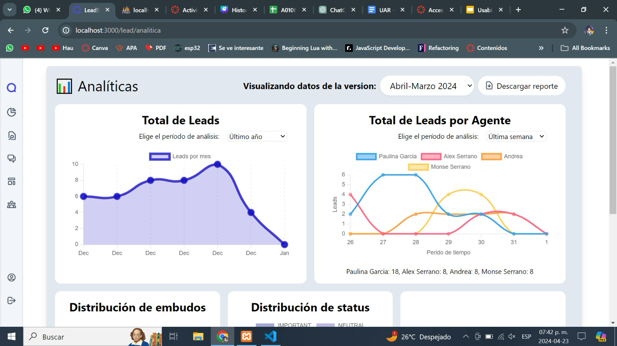

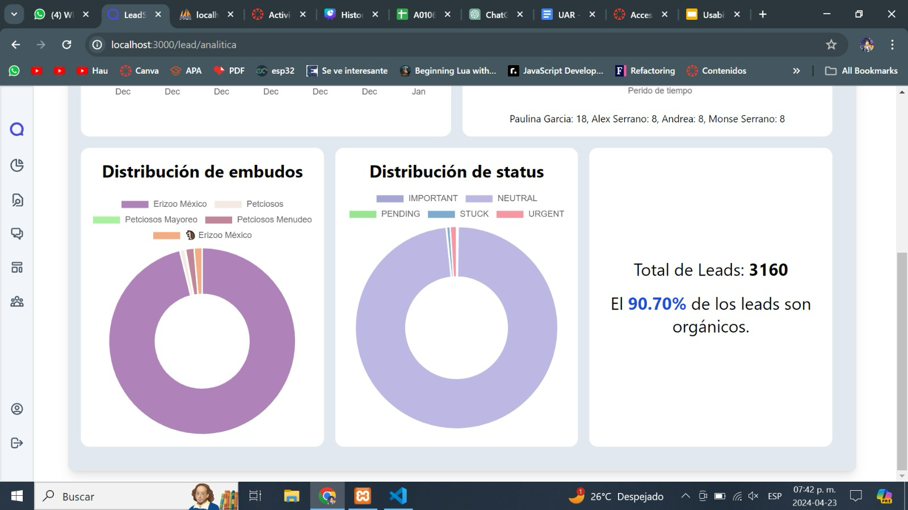

Explicación del aspecto

Puedo visualizar una mejora en el diseño de la gráficas. Sin embargo aún hay alguno detalles como el tamaño de la letra en algunos partes, ya que no comunica eficientemente la importancia que tienen para el usuario, cómo lo es el Dropdown para seleccionar la versión.

Además, no se muestran labels en todas las gráficas, por lo que como usuario, no puedo saber a qué se refieren los números que están en los axis. Además, los tratan para seleccionar algún intervalo de tiempo, no son muy amigables, ya que no me deja seleccionar un rango de tiempo personalizado.

Severidad del problema o beneficio de la buena característica

1 Defecto Cosmetico: si viene el sistema es usable, estos defectos pueden ocasionar una mala experiencia del usuario, por lo que recomiendo bastante trabajar en ellos.

\*Una clasificación de los problemas usada en IBM es:

* 4 Catastrófico: El sistema provoca un problema de operación en la organización
* 3 Severo: Una parte del sistema no funciona adecuadamente
* 2 Menor: Hay un problema ligero con la operación
* 1 Defecto cosmético: No afecta la operación

Posible solución y desventajas potenciales (si el aspecto es un problema)

* Respetar los tamaños de las letras, en base a su importancia.
* Usar Label en las gráficas.
* Permitirle al usuario, seleccionar un intervalo de fechas personalizado.

Relación con otros aspectos de usabilidad (si aplica)

Se relaciona con:

* Ayuda y documentación.
* Consistencia y estándares